Formatowanie list

1. Rodzaj listy list-style-type:
  - circle
  - disc
  - square
  - upper-roman
  - lower-alpha
  - decimal
    - "-"
2. list-style-image: url("obrazek.jpg")
3. list-style-position:
- outside
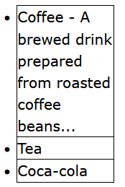
- inside
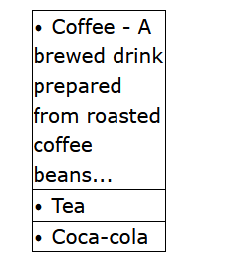
4. usuwanie punktatorów:
list-style-type: none
gdy stosujemy listy do tworzenia menu

